**Igor Eiki Ferreira Kubota – RA: 19.02466-5**

**Guilherme Cury Galli – RA: 19.00374-9**

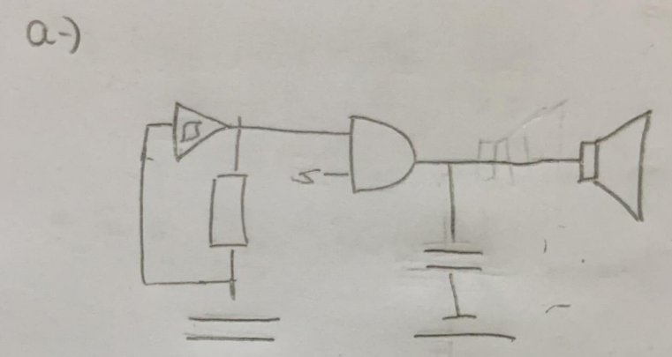***A)*** Adicionando uma bateria ou pilha externa já carregada ligada ao circuito com oscilador e schimidt trigger e junto com a adição dessa pilha colocar um switch que comece a operar assim que o alarme for acionado, dessa forma a ligação com a pilha seria acionada e a mesma só iria parar de soar o alarme quando a carga acabar ou o mesmo for desativado manualmente.

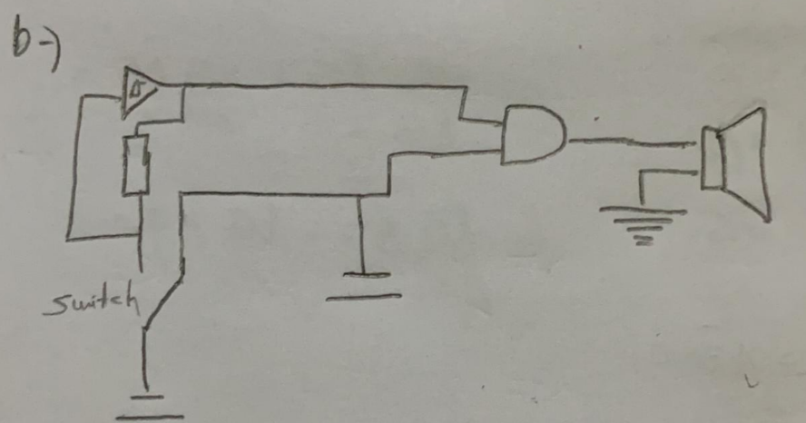***B)*** Usaria uma pilha/bateria ou pequeno gerador conectado à um switch que iria operar conforme o recebimento de energia eletrica, caso a mesma falte o switch iria acionar essa bateria que transmitindo a energia para o circuito. Também seria possível usar um nobreak convencional tendo em conta o pequeno consumo de energia eletrica do alarme, o tempo de duração da bateria do mesmo seria suficiente.

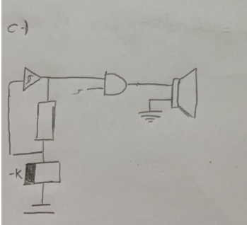***C)*** Adicionando um relé temporizador digital ao circuito(componente facilmente encontrado em qualquer loja de eletrônica) poderíamos regular o tempo de ativação de todo o circuito,dessa forma seria possível programar esse temporizador para ativar o sistema de alarme alguns minutos depois que a pessoa apertou o botão de ativação, possibilitando que a pessoa possa sair pela porta sem o alarme disparar e mantendo a funcionalidade original do alarme.